2018 – Год охраны труда в Профсоюзе
2018 год объявлен Годом охраны труда в Профсоюзе. В связи с этим был намечен ряд мероприятий с целью активизации работы первичных профсоюзных организаций по контролю за созданием здоровых и безопасных условий труда в образовательных организациях, распространение лучшего опыта работы выборных профсоюзных органов первичных организаций Профсоюза по охране труда.
Одним из таких мероприятий стал областной конкурс «Лучшая первичная профсоюзная организация по проведению «Года охраны труда в Профсоюзе». Ферзиковский район в нем представляла первичная профсоюзная организация МОУ «Октябрьская средняя общеобразовательная школа» (председатель ППО Семенова Ирина Ивановна).
Конкурсные испытания проходили в 2 этапа: заочный и очный. На заочный этап необходимо было представить описание практики работы по охране труда за последние 3 года и фотоматериалы о деятельности первичной профсоюзной организации, в том числе по охране труда. Очный этап включал в себя презентацию «Охрана и труд рядом идут!», которую участники конкурса должны были защищать непосредственно перед членами жюри.
Это мероприятие состоялось 5 декабря в Калужском обкоме Профсоюза работников образования. Всего на конкурс было представлено 15 работ. Итоги подводились по двум группам: среди городских и сельских образовательных учреждений. В результате профсоюзная организация Октябрьской школы заняла почетное второе место в своей группе и награждена Дипломом и денежной премией. Поздравляем!
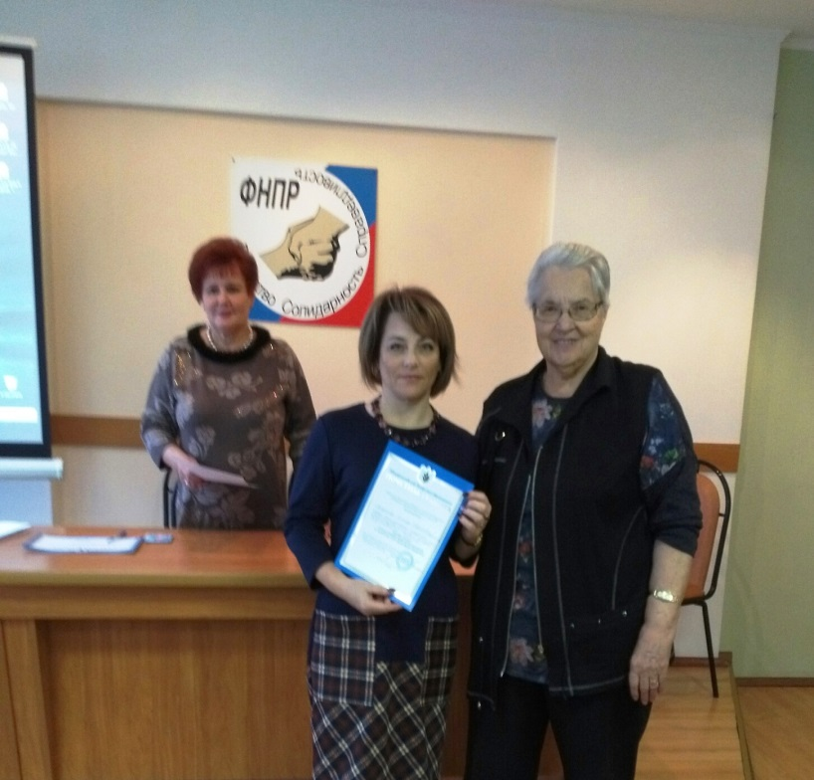
Данный конкурс способствовал повышению профессионализма профсоюзных кадров по вопросам защиты прав членов Профсоюза на работу в безопасных условиях труда, а также обозначил вклад профсоюзных организаций в развитие системы охраны труда в образовательных учреждениях области.
